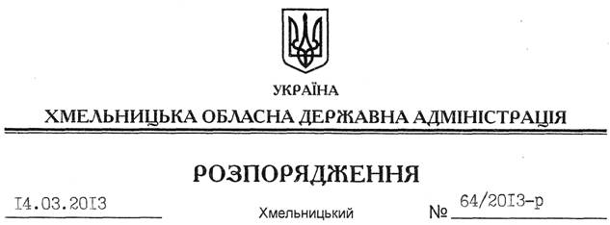

Про надання дозволу на розробку проекту землеустрою щодо відведення земельної ділянки ПАТ “Завод “Строммашина”

На підставі статей 6, 21, 39 Закону України “Про місцеві державні адміністрації”, статей 17, 93, 122, 123, 124, 134 Земельного кодексу України, статті 50 Закону України “Про землеустрій”, розглянувши клопотання ПАТ “Завод “Строммашина” від 10 січня 2013 року № 5 та подані матеріали:
1. Надати дозвіл публічному акціонерному товариству “Завод “Строммашина” на розроблення проекту землеустрою щодо відведення земельної ділянки державної власності в оренду за рахунок земель промисловості, транспорту, зв’язку, енергетики, оборони та іншого призначення, орієнтовною площею 26,8 га, що знаходиться за межами населених пунктів на території Олешинської сільської ради Хмельницького району, для розміщення та експлуатації основних, підсобних і допоміжних будівель та споруд підприємств переробної, машинобудівної та іншої промисловості.
2. ПАТ“Завод “Строммашина” при розробленні проекту землеустрою щодо відведення земельної ділянки забезпечити дотримання вимог чинного законодавства.
3. Контроль за виконанням цього розпорядження покласти на заступника голови облдержадміністрації В.Галищука.

Голова адміністрації В.Ядуха

